Instalação do Pacote Graphframes no Databricks

1. Acessar a página inicial do databricks e clicar na opção “Import Library”.

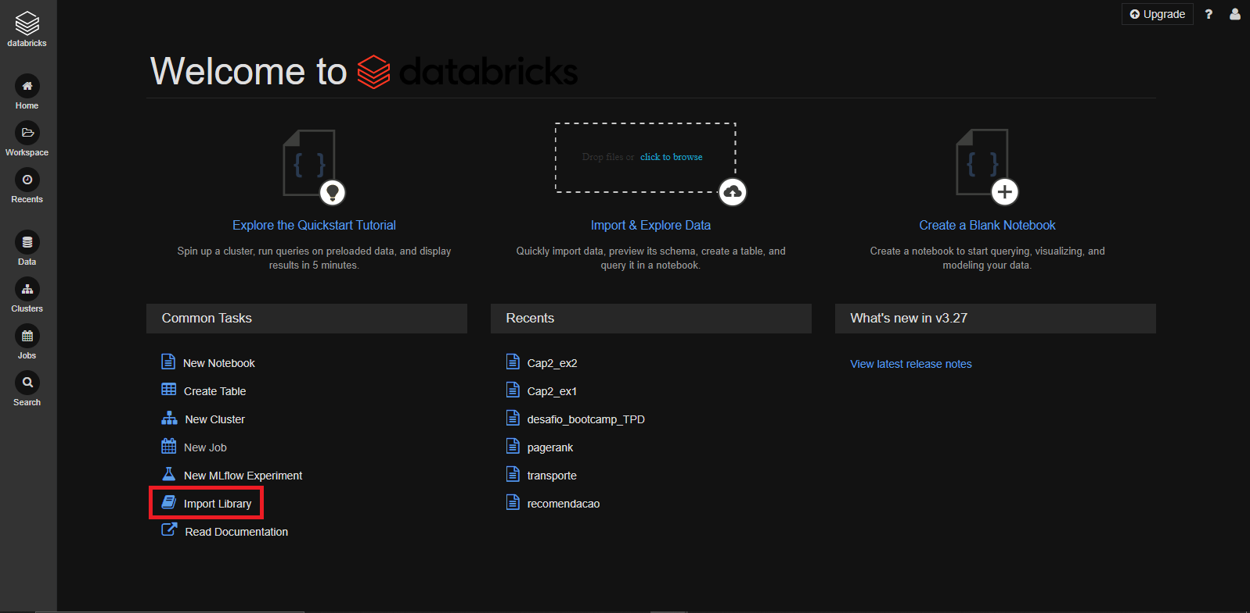

1. Selecionar a opção “Maven”.

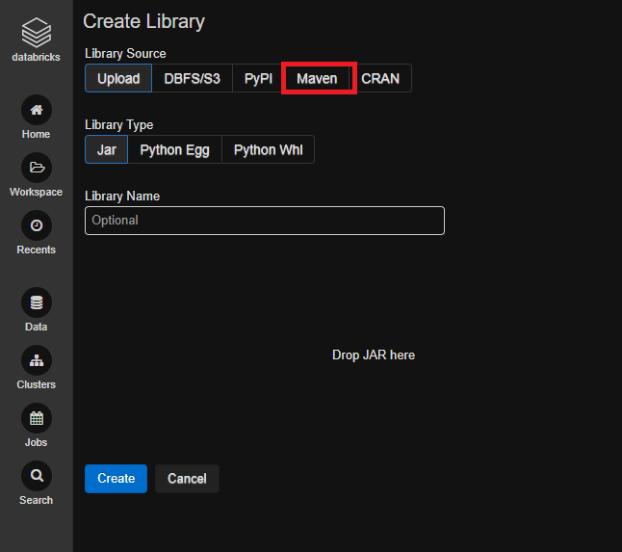

1. Clicar na opção “Search Packages”.

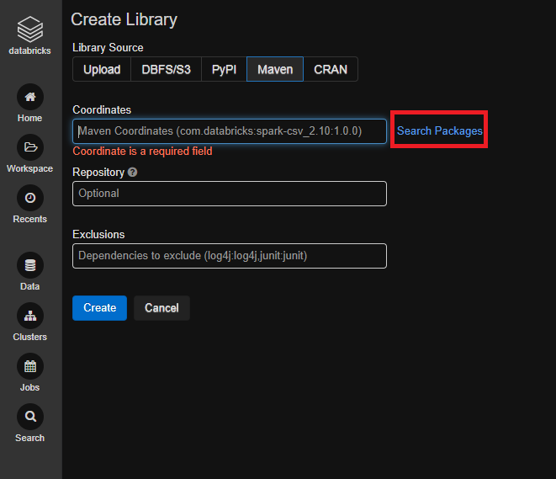

1. No campo de busca, escrever “graphframes” e selecionar (“Select”) a primeira opção apresentada.

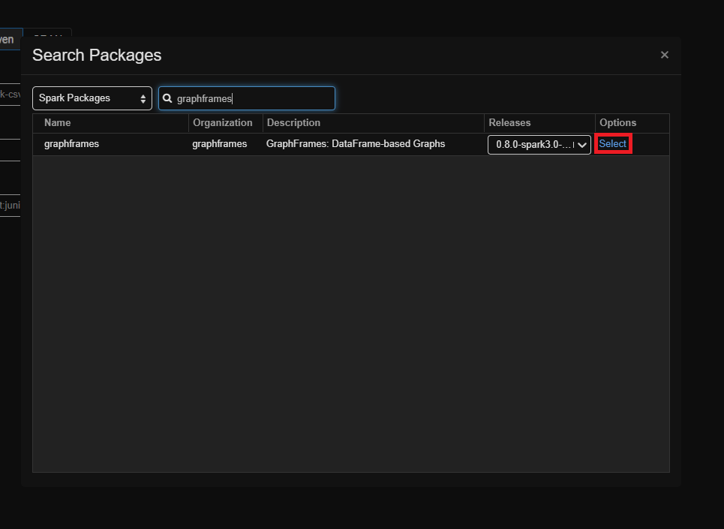

1. Após selecionado o pacote, clicar em “Create”.

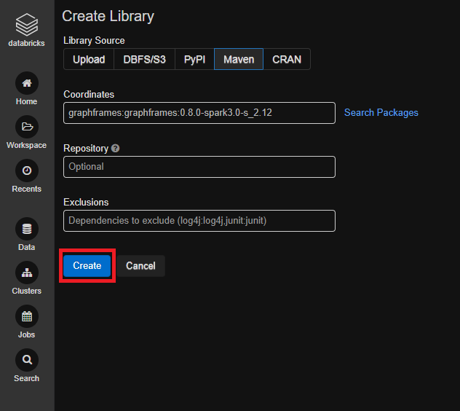

1. Após alguns segundos, o pacote estará habilitado para utilização.

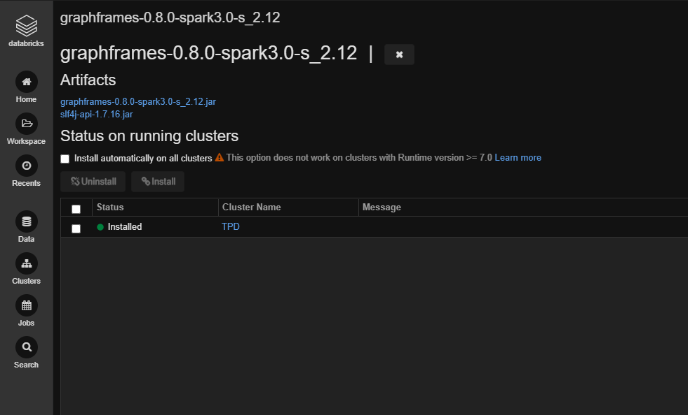

1. Exemplo da biblioteca importada no notebook.

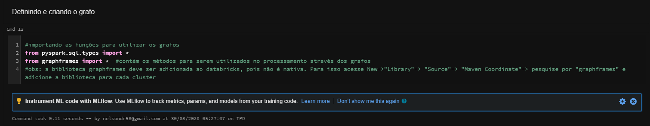

Referências:

<https://databricks-staging-cloudfront.staging.cloud.databricks.com/public/c65da9a2fa40e45a2028cddebe45b54c/8637560089690848/2998808121595179/6977722904629137/latest.html>